中国证券投资基金业协会在天津举办“2019中国责任投资论坛”

由中国证券投资基金业协会主办、天弘基金承办的 “2019年中国责任投资论坛——ESG投资与高质量发展”于11月13日在天津圆满落幕。会议由中国证券投资基金业协会养老金专业委员会委员、天弘基金副总经理熊军主持。中国证券投资基金业协会党委副书记、副会长胡家夫发表了题为《探索符合中国市场特质的ESG投资之路》主旨演讲。国务院发展研究中心金融研究所原所长张承惠发表了题为《上市公司ESG评价逻辑与发展质量》专题演讲。全国社保基金理事会原副理事长王忠民、中国投资有限责任公司研究院副院长陈超、中国证监会法律部法规协调处副调研员张朝辉分别作了专题演讲。来自公募基金、私募基金、银行资管、外资私募的行业专家围绕ESG责任投资实践开展了深入讨论与分享。
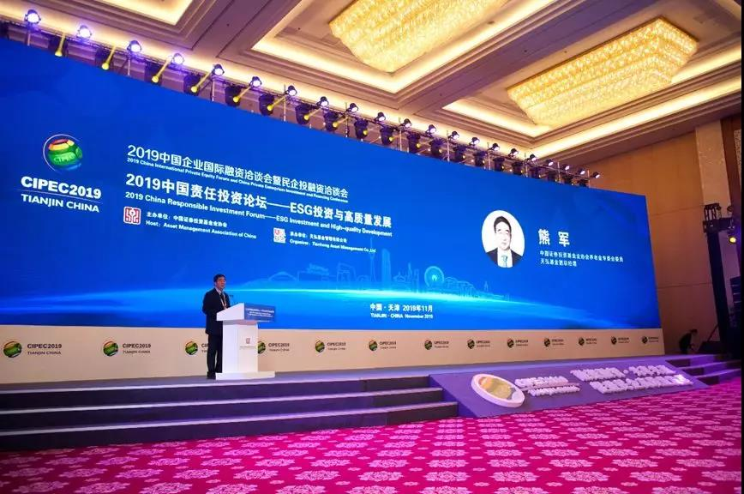
熊军在开幕致辞中表示，长期以来，投资管理的目标始终是在控制风险的同时提供收益，投资的效用函数仅包括预期收益和风险。这种方法卓有成效，但可能无法完全捕捉到令投资者满意的东西。投资目标与环境、社会、公司治理等目标能否相互促进，在很大程度上取决于责任投资的评价方法和标准。在投资中关注环境、社会责任和公司治理，是资本市场发展的大势所趋。中国证券投资基金业协会发布的《中国上市公司ESG评价体系研究报告》和《中国上市公司ESG信息披露质量评价报告》，对探索中国市场ESG之路具有重要意义。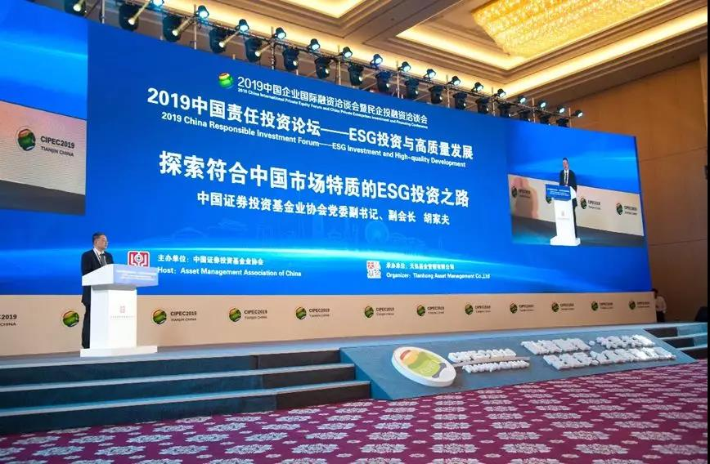胡家夫在主旨演讲中提出，通过ESG提升投资的质量，改善资本市场功能，促进企业高质量发展，是协会推动ESG工作的初衷。ESG提供了一个综合框架，整合环境、社会和公司治理责任，传递了追求经济价值与社会价值相统一的发展观，很好地契合了高质量、可持续发展诉求。机构投资者更加积极地介入公司治理，更加重视投资对环境和社会产生的影响，积极改善投资的综合绩效，将为经济社会高质量发展提供了新的动力。与此同时， ESG理论、政策与实践应当充分关注我国实际，对制约我国经济发展质量的关键问题作出回应。
胡家夫认为，一个完整的ESG链条涵盖了从政策到投资实践、从经济到金融、从生产型企业到金融投资机构的多方决策，需要包括上市或非上市公司、投资者、资产管理公司、金融中介服务机构以及经济金融决策部门在内的各方主体取得广泛共识，在政策和实践上形成协同效应。中国证券投资基金业协会将发布《上市公司ESG评价体系研究报告》和《上市公司ESG信息披露质量评价报告》两份最新研究成果，持续推动ESG信息披露的改善，基于中国资本市场实践构建基础性、有实质意义的ESG价值坐标和行为基准，推动资产管理机构坚持长期视角，将ESG融入投资决策流程，按照市场化规律专业运作，形成核心理念一致、具体做法多元的开放体系，让ESG投资在中国资本市场落地生根，通过投资行为的改善着力解决经济金融高质量发展中的部分难题。中国证券投资基金业协会愿意与市场机构、行业协会、监管机构乃至更多的政策部门加强沟通交流，形成共识合力，促进高质量发展。
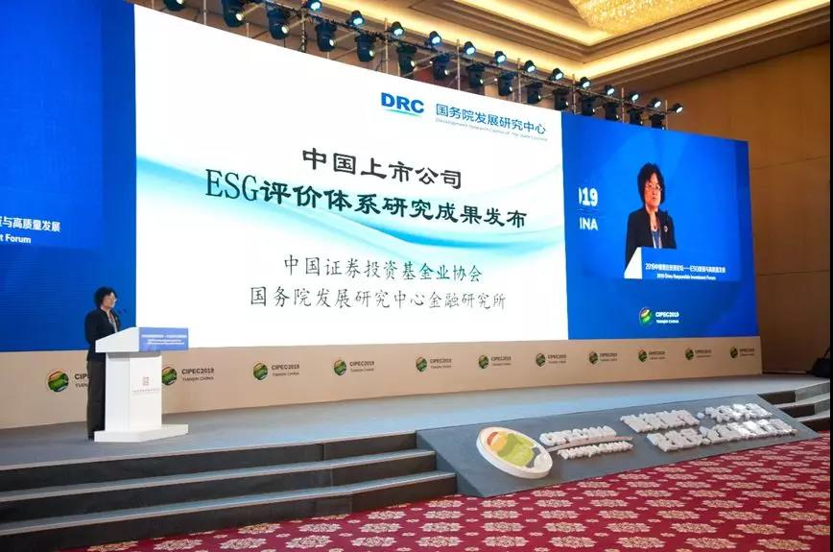
张承惠表示，与中国证券投资基金业协会的合作课题目标是引导ESG投资理念和市场投资行为，协助政府和监管机构制定更有针对性的监管政策，优化ESG政策环境。报告注重政策导向，不试图替代投资者的判断，而是通过敏感数据揭示潜在风险。目前，上市公司ESG信息披露存在的问题主要有数据的可获得性和实用性较低，区分度小，规范性、标准化程度不高。课题专门围绕上市公司ESG信息披露质量作了专题研究，提出了上市公司ESG信息披露基础指标体系，并对上市公司现阶段ESG信息披露情况进行了试评价，希望以此来引导、推动上市公司提升环境与社会责任信息披露质量，为各类投资者提供更多投资便利。
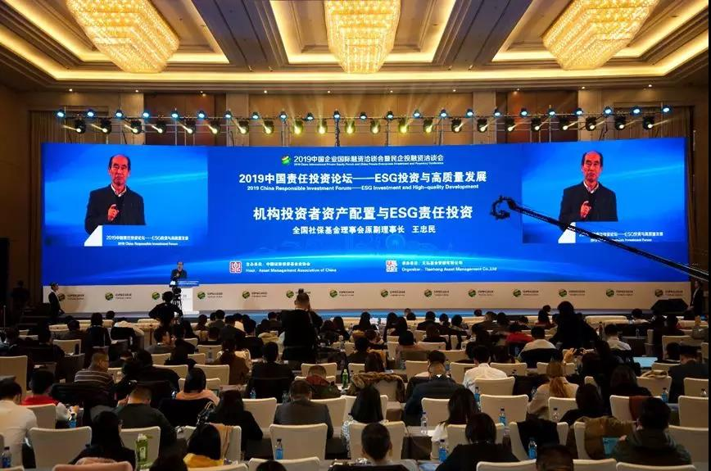
王忠民认为，市场化、金融化、数字化是ESG发展的三种逻辑，三种逻辑的延展与融合，将为我国ESG提供极为广阔的发展空间。市场机构应当挖掘出ESG的真正价值，推动可交易曲线扩张，使得ESG价值线的成本越来越低，社会收益越来越高，ESG的市场化实践才真正可行。王忠民指出，ESG价值的可交易性取决于是否存在流动性和交易制度，只有在流动性和交易制度中嵌入金融服务，才可以让ESG价值实现跨时空配置。他进一步指出，当前ESG投资并没有应用到科技和产业的溢出效应里面，ESG在金融底层的嵌入，有助于金融供给侧改革。
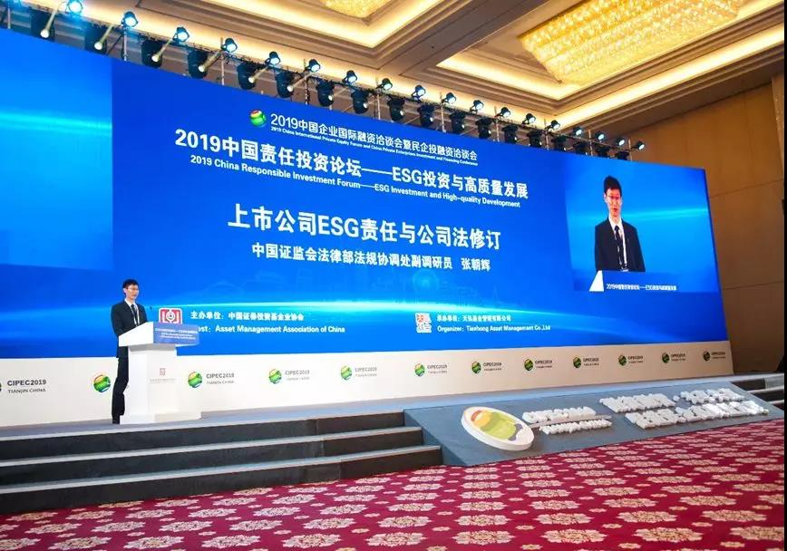
张朝辉表示，上市公司作为中国企业的优秀代表，中国经济的支柱力量，在践行ESG责任方面应该做出表率。他表示，近年来，证监会立足自身职责，以信息披露监管为抓手，督促和引导上市公司加强ESG信息披露，为ESG投资、评价等提供了基础支撑。目前，我国上市公司ESG责任在法律、证监会规则和自律规则三个层面都有规定，制度框架已基本建立。但是，实践中上市公司ESG信息披露还存在一些问题，突出表现为“四个少”：法律规定相对较少，强制披露要求覆盖的公司类型相对较少，披露的定量信息相对较少，披露的信息与公司经营联系相对较少。结合上述问题，他介绍了境外相关规则和实践中值得借鉴的一些经验和做法。他表示，下一步将配合立法机关做好《公司法》修改工作，推动进一步夯实ESG的制度规则基础，为ESG责任投资在中国深入发展做出新的贡献。
随后，中国证券投资基金业协会国际业务委员会主席于华主持了行业实践圆桌论坛，来自博时基金、盛世投资、星界资本、华夏银行、施罗德（香港）、嘉实基金的专家分享了精彩观点。圆桌认为，国外先进生产力在中国的落地，需要进行本土化创新，探索符合中国社会责任价值的ESG标准。无论是被动投资、还是主动投资，都应当倡导价值投资、长期投资、责任投资。要通过系统化、标准化、数据化的方式，解决ESG投资过程中的信息披露问题。要通过财务指标与非财务指标的有机结合，探索如何将社会价值变成实实在在的投资成果。
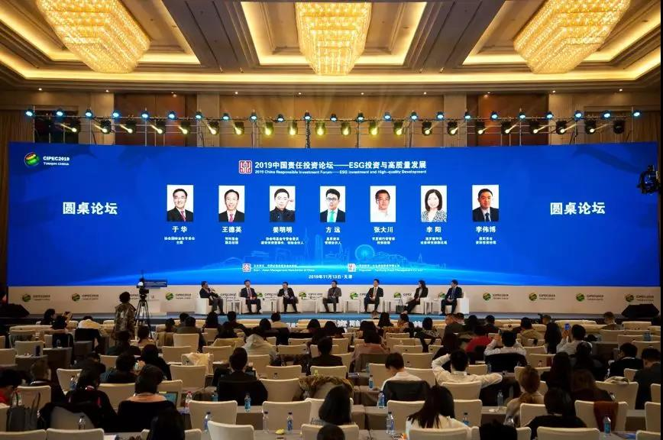
论坛发布了《中国上市公司ESG评价体系研究报告》（二期成果）和《中国上市公司ESG信息披露质量评价报告》。中国证券投资基金业协会党委副书记、副会长胡家夫与国务院发展研究中心金融研究所原所长张承惠为研究成果揭幕。
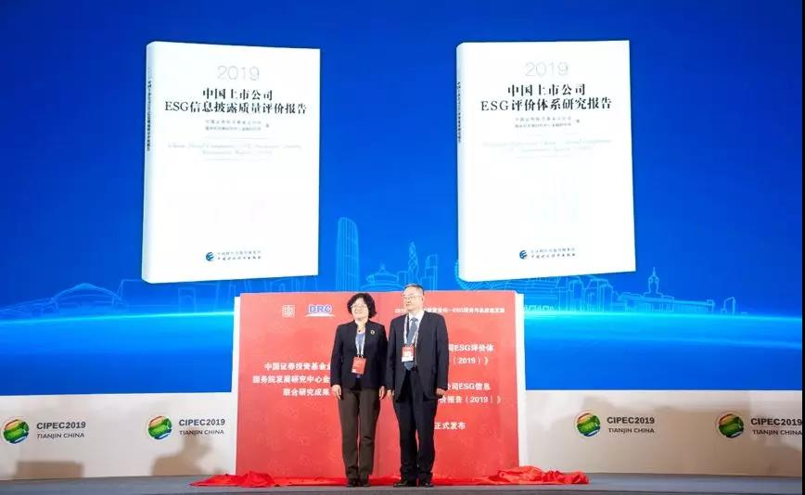 （图为张承惠与胡家夫共同为报告揭幕）
来自政府部门、公募基金、私募基金、银行、证券、保险、外资机构、新闻媒体代表400余人参加了论坛。

